TEOREMA de PITÁGORAS GENERALIZADO

Pelo Teorema de Pitágoras
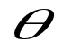

b
a
c
y
x
z

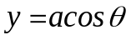 ; 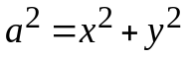

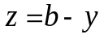 ; 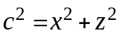

como , teremos então o Teorema de Pitágoras generalizado , 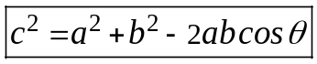

Consideremos agora os vectores a e b não colineares,e consideremos a figura
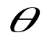
a
b
a-b
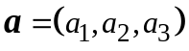
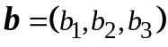
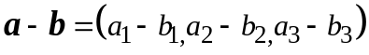
Temos, atendendo ao que atrás foi visto que,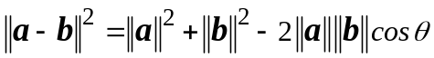 ,assim
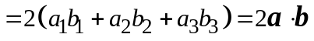,daqui tiramos que 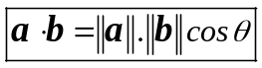

Poderiamos chegar à mesma conclusão atendendo a que:

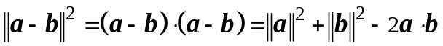 ,e como vimos também,
, então vem

